最新人教版八年级物理《第三章 物态变化》单元测试题及答案
编辑人：袁子
一．选择题（每小题3分，共39分）
1.（2012大连）下列温度中，约在36～37℃之间的是
A.人的正常体温 B.标准大气压下沸水的温度
C.冰箱冷藏室的温度 D.人感觉舒适的环境的温度
2. (2012湖南益阳)图中，表示非晶体熔化时温度随时间变化的图象是( )
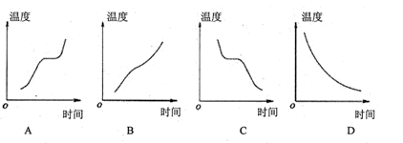
3. (2012江苏泰州)在下列“温度随时间变化”的图像中，能反映晶体凝固特点的是（ ）
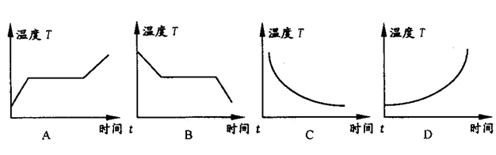
4. (2012山东德州)祖国的山河一年四季美景如画，图2中的描述属于液化的是（ ）
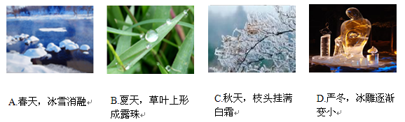

5. （2012山东滨州，第9题）热现象在一年四季中随处可见，下列说法中正确的是（ ）
A.春天的早晨经常出现大雾，这是凝华现象
B.夏天揭开冰棒包装后会看到冰棒冒“白气”，这是升华现象
C.秋天的早晨花草上出现小露珠，这是液化现象
D.初冬的早晨地面上会出现白色的霜，这是凝固现象
6.(2012四川自贡，第23题)下列关于热现象的说法中正确的是（ ）
A．深秋的早晨，枯草上的霜是水凝固形成的
B．夏天，我们看到冰糕冒“白气”是一种汽化现象
C．从冰箱取出的“易拉罐”过一会表面有水珠，是空气中的水蒸气液化形成的
D．用久了的白炽灯泡内表面发黑，是钨蒸汽液化后再凝固的结果
7.(2012四川凉山)在0℃的环境中，把一块0℃的冰投入0℃的水中，将会发生的现象是 （ ）
A.冰全部熔化 B.冰有少部分熔化
C.水有少部分凝固 D.冰和水的原有质量不变
8. (2012江西南昌，第2题)以下现象是自然界中常见的物态变化，在其物态变化过程中吸热的是（ ）
A.冰的消融 B.霜的形成 C.雪的形成 D.露珠的形成
9.（2012山东济宁，卷I第1题）下列说法中错误的是（ ）
A．用久了的电灯丝变细是升华现象
B．秋天的早晨，大雾逐渐散去是液化现象
C．气温低于水银凝固点的地方不能使用水银温度计
D．夏天，游泳后刚从水中上岸的人会感到冷，这是水蒸发吸热的缘故
10.（2012·沈阳）夏天，小丽将冰水和热水分别注入常温下的两只透明烧杯中，如图3-3-9所示。一会儿发现两只烧杯的杯壁上都有一部分出现小水珠，变得模糊了。针对这一现象，下列说法正确的是（ ）
A．甲、乙两杯都在内壁出现了水珠 B．甲杯的内壁出现了水珠，乙杯的外壁出现了水珠，
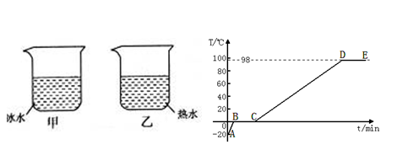
C．甲、乙两杯都在外壁出现了水珠 D．甲杯的外壁出现了水珠，乙杯的内壁出现了水珠，

10 题 11题
11.（2012龙东）缺水地区的冬季，当地有些居民靠取冰雪来获得生活用水。如图3-3-10所示，是将一定质量的冰雪,从-20℃加热到沸腾过程，温度随时间变化的图像（不考虑水中有杂质产生的影响），下列对图像分析正确的是（ ）
A．冰熔化和水沸腾过程中都吸热且温度升高 B．冰的熔点是0℃，水的沸点是100℃
C．图像中的BC段，物质只是以液态方式存在 D．当地气压低于标准大气压
12．（2012龙东）下列自然现象中，属于液化的是（ ）
A．冬天，树枝上形成“雾凇” B．夏天，草叶上形成“露珠 ”
C．春天，草叶上形成“冰柱” D．冬天，玻璃上形成“冰花”
13.（2012自贡）下列关于热现象的说法中正确的是（ ）
A．深秋的早晨，枯草上的霜是水凝固形成的
B．夏天，我们看到冰糕冒“白气”是一种汽化现象
C．从冰箱取出的“易拉罐”过一会表面有水珠，是空气中的水蒸气液化形成的
D．用久了的白炽灯泡内表面发黑，是钨蒸气液化后再凝固的结果
二．填空题(每空2分，共32分)
14.（2012梅州）护士帮病人打针前，通常会先用酒精棉球对注射处进行消毒，此时病人会感到该处变凉爽，原因是酒精涂在该处会发生＿＿＿＿（填物态变化名称）现象，吸收皮肤周围的热量。护士测量病人体温用的体温计是利用液体＿＿＿＿的性质。
15.（2012泰州）实施人工降雨时，通过飞机或其他运载工具向云层中播撒干冰，干冰升华＿＿＿热，使云层中冰晶增多、增大，冰晶大到一定程度就下落，并在下落过程中＿＿＿成水（填物态变化名称），从而形成降雨．
16.（2012盐城）农谚说“霜前冷，雪后寒，”其中蕴含的道理是，气温低的时候水蒸气会_____形成霜，雪熔化形成水的过程中需要＿＿＿＿热．
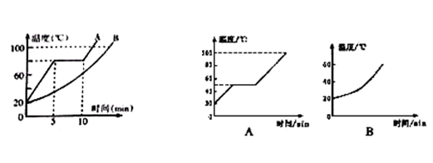
17.（2012凉山）看图回答：如图3-2-8所示是A、B两种物质的熔化图像。由图可知＿＿＿（填A或B）物质是晶体，其熔点是＿＿＿＿℃。[来源:学科网]

18.（2012扬州）某同学通过查阅资料收集到海波和石蜡的熔化图像如图3-2-9所示，则______（A/B）是晶体的熔化图像，其熔化特点是＿＿＿＿。
19.（2012白银）当洗手后，将双手伸在自动干手机的出风口下，自动干手机自动送出舒适的暖风，使手上的水分快速＿＿＿＿（填物态变化名称）．因为这样加快了附近＿＿＿＿，并提高了温度，从而达到快速干手的目的．
20.（2012铜仁）将一瓶冰冻的矿泉水放在桌上，一会儿瓶壁会出现许多小水珠，这是＿＿现象．在瓶内冰块逐渐熔化的过程中，瓶内水的温度＿＿＿＿（填“升高”、“降低”或“不变”）．
21.（2012吉林）如图3-3-13所示，小明盛热汤时，戴的眼镜马上变得雾蒙蒙的，什么都看不清了，这是因为水先＿＿＿＿成水蒸气，又遇冷＿＿＿＿成小水珠附着在眼镜片上。
三．实验题（22题8分，23题12分，共20分）
22.（2012衡阳）在探究甲和乙两种物质熔化规律时，小琴记录的实验数据如下表所示，请根据表格中的实验数据解答下列问题：
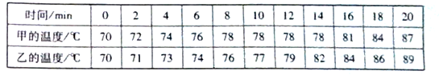
（1）在甲和乙这两种物质中，属于晶体的是＿＿＿＿（填“甲”或“乙”）
（2）该晶体的熔点为＿＿＿＿℃。
（3）该晶体在76℃时，它处于＿＿＿＿态（选填“固”、“液”或固液共存）
（4）固体在熔化过程中需要＿＿＿＿热量（选填“放出”或“吸收”）
23.（2012南宁）如图甲所示是探究“水的沸腾”的实验装置．当水温上升到90℃时，每隔1min记录一次温度计的示数，直到水沸腾5min后停止记录．
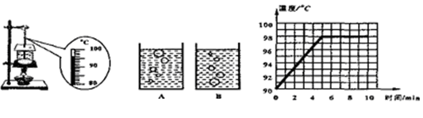
甲 乙 丙[来源:学科网]
（1）如图甲所示的温度计的示数为＿＿＿
℃．如图乙所示，表示水在沸腾时的现象是其中的＿＿＿图．
（2）根据实验数据，作出了水的温度随时间变化的图象，如图丙所示．有图象可知，在当时条件下，水的沸点是＿＿＿＿
℃．
（3）水在沸腾过程中，需要＿＿＿＿
（选填“吸收”或“放出”）热量，温度＿＿＿＿
（选填“升高”或“不变”或“降低”）．
（4）水沸腾时，杯口附近出现大量“白气”．“白气”是水蒸气遇冷＿＿＿＿
（填物态变化名称）形成的．
四．简答题（24题6分，25题3分，共9分）
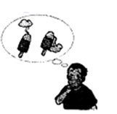
24.（2012烟台）如图所示，冰棍冒出的“白气”是怎么形成的？“白气”是向上飘还是向下飘？为什么？

25.（2012•大连）从冰箱冷冻室拿出的冻鱼，放在一盆冷水中，过一段时间将鱼从水中拿出，发现鱼的表面出现了一层较厚的冰．剥开这层冰，发现鱼已经完全“解冻”．请分析说明鱼表面这层较厚的冰是如何形成的．（“解冻”过程中，鱼的温度始终低于0℃）

[来源:学科网ZXXK]

参考答案
选择题
1.A 2.B 3.B 4.B 5.C 6.C 7.D 8.A 9.B 10.D 11.D 12.B 13.C
二．填空题[来源:学.科.网Z.X.X.K]
14.蒸发 热胀冷缩
15.吸 熔化
16.凝华 吸[来源:学&科&网Z&X&X&K]
17. A 80
18.汽化 液化
19.蒸发 空气流动的速度
20.液化 不变
21. A 有固定的熔化温度（熔化时，温度保持不变
三．实验题
22.甲 ； 78； 固； 吸收
23.（1）96；A；（2）98；（3）吸收；不变；（4）液化
四．简答题
24. “白气”是空气中的水蒸气遇冷液化成小水珠形成的，因“白气”的密度大于空气的密度，所受浮力小于重力，因而“白气”向下飘。
25.将冻鱼放到水中时，鱼上的冰开始从水中吸热，而且冰也达到了熔点，故鱼上的冰开始熔化，即鱼的温度升高；
盆中的冷水，向鱼上的冰放了一部分热量，而且水也达到的凝固点，盆中的水一部分会凝固成冰，附在鱼表面上．

